Министерство образования и науки Российской Федерации
Санкт-Петербургский Политехнический Университет Петра Великого
—
Институт кибербезопасности и защиты информации
Кафедра «Информационная безопасность компьютерных систем»

ЛАБОРАТОРНАЯ РАБОТА № 1

«Математические примитивы криптографии»

по дисциплине «Основы информационной безопасности»

Выполнили
студенты гр. 5131001/40003 Веденеев А. С.
<подпись>
Поляков Д. Т.
<подпись>

Преподаватель
ст. преподаватель Вагисаров В. Б.
<подпись>

Санкт-Петербург
2025

Цель и задачи
Цель: Приобретение расчетных навыков в модульной арифметике, используемой в криптографических алгоритмах и протоколах, ознакомление с математическим вычислениями, используемыми для сокрытия сообщений на примерах алгоритма шифрования RSA и ранцевой криптосистемы Меркля-Хеллмана.
Задачи:
- Вычислить число по формуле $\left({\left(N_{гр.}+N_{сп.}\right)}^{11}+Φ_{3}\right)\left(\operatorname{mod}{11}\right)$.
- Зашифровать строку, составленную из фамилии, имени и отчества, записанных кириллицей.
- Вычислить число $A={\left(N_{гр.}\left(8+N_{сп.}\left(\operatorname{mod}{7}\right)\right)\right)}^{2}$. Рассчитать число B = ЧЧММГГГГ дня рождения. Найти НОД(A, B(mod 95) + 900), НОД(A, (B + 50)(mod 97) + 700), НОД(A, (B + 20)(mod101) + 1500, (B - 40)(mod 103) + 2500).
- Методом Миллера доказать, что выбранное число N составное. Выбрать простое число N1, 101<N1<1000 и методом Миллера показать, что оно простое.
- Для изучения генерации ключей в алгоритме RSA выбрать два любых больших (102<N<106) простых числа p и q: НОД(p, q) = 1. Вычислить число n = p*q. Вычислить порядок группы φ(n). Выбрать показатель шифрования e такой, что НОД(e, p - 1) = НОД(e, q - 1) = 1. Вычислить показатель d по формуле ed = 1(mod φ(n)).
- Выбрать и зашифровать произвольный текст x. Затем расшифровать текст с помощью ключа d. Сравнить расшифрованный текст с исходным.
- Подписать текст x цифровой подписью s. Проверить подпись.
- Выбрать любое число a. Смоделировать действия пользователя A. Смоделировать действия пользователя B. Установить сеансовый ключ. Проверить равенство полученных ключей пользователя.
- Разработать утилиту шифрования и дешифрования с помощью алгоритма Меркля-Хеллмана.

ход работы

Определение параметра K.
Был совершен расчет по формуле $\left({\left(N_{гр.}+N_{сп.}\right)}^{11}+ Φ_{3}\right) (mod 11)$,
где $N_{гр.}=40003$ – номер учебной группы, $N_{сп.}=6$ – порядковый номер в списке группы, $Φ_{3}=5$ – Порядковый номер в алфавите третьей буквы фамилии (буква “Д”).
$\left({\left(N_{гр.}+N_{сп.}\right)}^{11}+Φ_{3}\right)\left(\operatorname{mod}{11}\right)$ = $\left({\left(40003+6\right)}^{11}+5\right)\left(\operatorname{mod}{11}\right)=$ 7.

Шифрование строки с использованием шифра Цезаря.
В качестве значения k было выбрано 7. Шифрование осуществлялось в программе на языке C с использованием кодировки ASCII. Каждая буква заменялась символом, расположенным на (x+k)-й позиции в русском алфавите, где x — порядковый номер исходного символа. Если полученное значение превышало количество букв в алфавите, отсчёт продолжался с начала. В процессе разработки возникла сложность, связанная с буквой "ё", так как в таблице она занимает отдельное место. Этот нюанс был учтён, и программа корректно обрабатывает весь русский алфавит.
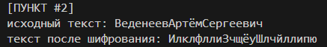
Рисунок 1 – Шифрование строки: “ФамилияИмяОтчество” с помощью алгоритма Цезаря

Вычисление A и НОД (A, B).
Исходные данные:
- Номер группы (Nгр​): 40003
- Порядковый номер в списке (Nсп): 6
- B: 3042006 (дата рождения в формате ДДММГГГГ — 03.04.2006).

- Вычисление A: A = (Nгр * (8 + Nсп (mod 7))) ^ 2
Подставляем значения: A = (40003 * (8 + (6 mod 7))) ^ 2 = 51581124
Результат: A = 313647041764
- Поиск НОД (A, B)
Последовательность вычислений для НОД1:
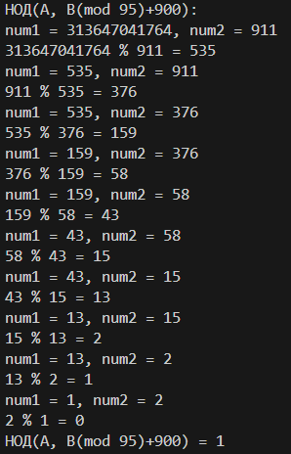
Рисунок 2 – Расчет НОД1 с помощью метода Евклида

Последовательность вычислений для НОД2:
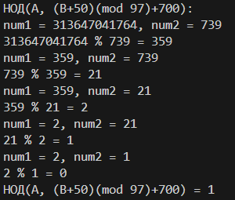
Рисунок 3 – Расчет НОД2 с помощью метода Евклида

Последовательность вычислений для НОД3:
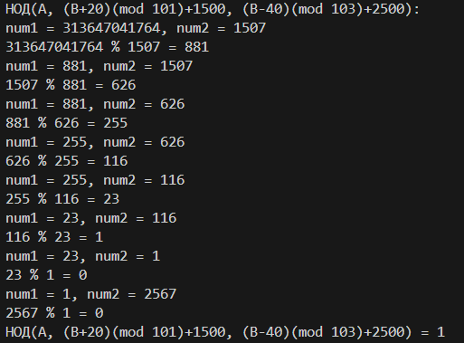
Рисунок 4 – Расчет НОД3 с помощью метода Евклида
С помощью программы на языке C методом Евклида были найдены НОД, приведённые на рисунках: 2, 3, 4. Там же можно найти и результаты вычислений. НОД(A, (B+20)(mod 101)+1500, (B-40)(mod 103)+2500) было вычислено следующим способом: сначала было вычислено НОД(A, (B+20)(mod 101)+1500), а затем НОД(НОД(A, (B+20)(mod 101)+1500), (B-40)(mod 103)+2500). Метод Евклида заключается в следующем: даны два числа, большее из них берётся по модулю меньшего, большее число заменяется полученным в результате данной операции. Это повторяется до тех пор, пока одно из чисел не будет равно 0. Как только одно из чисел станет равным 0, другое число и будет НОД.

Проверка составного и простого числа
Было принято, что число N = 16784, а число N1 = 601. Методом Миллера было доказано, что N – составное число, а N1 – простое число с вероятностью, практически равной 100%. Вероятность того, что N1 будет определено как составное число равна (¼)k = (¼)⁵⁰ = 7, 889 * 10⁻³¹. Метод Миллера был реализован функцией в программе на языке C. На её вход поступает число, которое и требуется проверить на простоту. Код данной функции приведен в приложении.
Сначала происходит проверка на то, является ли число N=2 или N=3, так как для таких маленьких простых чисел алгоритм не работает. Если число не равно 2, 3, не меньше 2 и не делится нацело на 2, то происходит проверка на простоту методом Миллера. Для заданного N находятся такие целое число s и целое нечётное число t, что $N-1=2^{s}t$. Выбирается случайное число a, 1 < a < N-1. Если a не является свидетелем простоты числа N(то есть не выполняются следующие условия: 1. N не делится на a; 2. $N-1=2^{s}t$ или существует целое r, такое что $N-1=2^{s}t$, то число N является составным, и происходит выход из функции. Иначе выбирается новое случайное число a и процедура проверки повторяется. После нахождения k свидетелей простоты можно прийти к выводу, что вероятнее всего N – простое число. В случае, если число является простым, функция возвращает 1, если составным – 0. Для простого числа при k = 50 количество шагов примерно равно 2 + 2*s + 50*(4 + 2*(t-1) + 5*(s-1)). Если искомое число является составным, то оно определится за гораздо меньшее число шагов.

Генерация открытого и закрытого ключей RSA с использованием алгоритма Евклида
- Выбор простых чисел p и q.
Пусть p=587 и q=743. Эти числа простые, и их НОД равен 1.
- Вычисление n.
n = p *q = 587 * 743 = 436141
- Вычисление функции Эйлера φ(n).
$ϕ\left(n\right)=\left(p-1\right)\left(q-1\right)$= 586 * 742 = 434812
- Выбор числа e.
Пусть e = 29, так как: gcd(29, 586) = 1, gcd(29, 742) = 1
(Это означает, что 29 не делится на 586 и 742)
- Вычисление d.
Нам нужно найти такое d, что: 29 * d ≡ 1 (mod 434812)
Сначала находим gcd(29, 434812) с вычислением коэффициентов:
Расширенный алгоритм Евклида (нахождение коэффициентов x и y в уравнении ax + by = gcd(a, b))
- Разложение:
434812 : 29 = 14993, 434812 – 14993 * 29 = 15
29 : 15 = 1, 29 – 1 * 15 = 14
15 : 14 = 1, 15 – 1 * 14 = 1
14 : 1 = 14, 14 – 14 * 1 = 0
Следовательно: gcd(434812, 29) = 1
- Обратный ход (выражаем НОД в виде линейной комбинации)
- 1 = 15 – 1 * 14
- 14 = 29 – 1 * 15, подставляем:
  - 1 = 15 – 1 * (29 – 1 * 15)
  - 1 = 2 * 15 – 1 * 29
- 15 = 434812 – 14993 * 29, подставляем:
  - 1 = (434812 - 14993 * 29) – 1 * 29
  - 1 = 434812 – 14994 * 29
— Значит: d = −14994 ≡ 404825 (mod 434812)
*альтернатива данному решению является перебор, который реализован в коде на языке Си
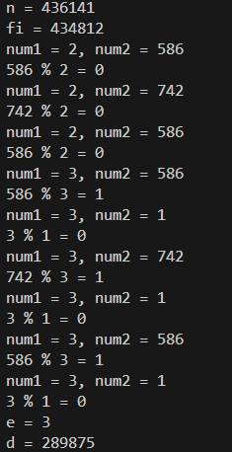
Рисунок 5 – Программное вычисление с другими данными.

Так как d должно быть положительным, прибавляем модуль:
d = 434812 – 14994 = 404825
Итого получаем:
Открытый ключ (e, n) = (29, 436141)
Закрытый ключ (404825, 436141)

Реализация RSA-шифрования в ASCII
Исходные данные:
p = 587, q = 743, e = 29, text = “RSA test”, n = 436141, d = 404825
ASCII Таблица:
R | 82
S | 83
A | 65
(space) | 32
t | 116
e | 101
s | 115
t | 116

Шифрование: (x^e)(mod n)
R = (82^29)(mod 27685) = 333773
S = (83^29)(mod 27685) = 295059
A = (65^29)(mod 27685) = 22248
(space) = (32^29)(mod 27685) = 163678
t = (116^29)(mod 27685) = 205879
e = (101^29)(mod 27685) = 310128
s = (115^29)(mod 27685) = 120674

Расшифрование: (y^d)(mod n)
R = (333773^404825)(mod 436141) = 82
S = (295059^404825)(mod 436141) = 83
A = (22248^404825)(mod 436141) = 65
(space) = (163678^404825)(mod 436141) = 32
t = (205879^404825)(mod 436141) = 116
e = (310128^404825)(mod 436141) = 101
s = (120674^404825)(mod 436141) = 115
Используя данные из кода:
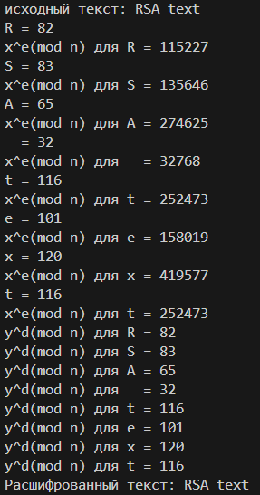
Рисунок 6 – Шифрование и дешифрование текста программно.

Зашифровка и расшифровка были реализованы программой на языке C. На рисунке 6 представлены зашифровка и расшифровка сочетания слов “RSA text”. Сначала была произведена зашифровка. Для этого вычислен $x^{e}\left(\operatorname{mod}{n}\right)$ тем самым был получен зашифрованный тест deciphered. Далее этот текст был расшифрован с помощью ключа d по формуле $y^{d}\left(\operatorname{mod}{n}\right).$ Расшифрованный текст оказался полностью идентичен исходному.

Цифровая подпись и проверка с помощью RSA
Исходные данные:
p = 587, q = 743, e = 29, text = “RSA test”, n = 436141, d = 404825

Подпись текста: s = (x^d)(mod n)
R = (82^404825)(mod 436141) = 15815
S = (83^404825)(mod 436141) = 368221
A = (65^404825)(mod 436141) = 309125
(space) = (32^404825)(mod 436141) = 216459
t = (116^404825)(mod 436141) = 143509
e = (101^404825)(mod 436141) = 433244
s = (115^404825)(mod 436141) = 75414

Проверка подписи: (s^e)(mod n)
R = (15815^29)(mod 436141) = 82
S = (368221^29)(mod 436141) = 83
A = (309125^29)(mod 436141) = 65
(space) = (216459^29)(mod 436141) = 32
t = (143509^29)(mod 436141) = 116
e = (433244^29)(mod 436141) = 101
s = (75414^29)(mod 436141) = 115
Итог: цифровая подпись смоделирована верно. 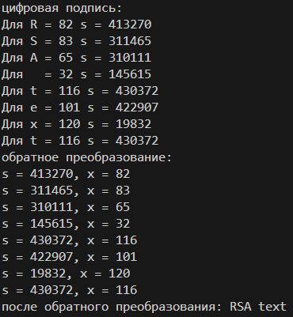
Рисунок 7 – реализация цифровой подписи на C

Для цифровой подписи и обратного преобразования также был написан код на языке C. На рисунке 4 представлен пример цифровой подписи и её обратного преобразования для слова “алгоритм”. Сначала была произведена подпись текста x по формуле $s=x^{d}\left(\operatorname{mod}{n}\right)$, где s – сама цифровая подпись. Затем было совершено обратное преобразование по формуле $x=s^{e}\left(\operatorname{mod}{n}\right).$В итоге получили текст, полностью идентичный исходному.

Моделирование установления сеансового ключа по схеме Диффи-Хеллмана.
Начальные данные: a = 5, n = 436141
- Пользователь A:
X = 39 (x < f(n))
A = a^x (mod n) = 5^39 (mod 436141) = 326937
- Пользователь B:
y = 298 (y < f(n))
B = a^y (mod n) = 5^298 (mod 436141) = 132472
- Сеансовые ключи:
- A: B^x mod n = 260987
- B: A^y mod n = 260987
- B^x = A^y = a^xy (mod n) = 260987
Сеансовый ключ вычислен правильно.
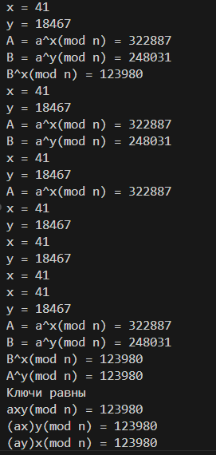
Рисунок 8 – реализация сеансового ключа
Для моделирования процесса установления сеансового ключа в программе было выбрано число a = 5. На языке C было смоделировано действие пользователя A: случайным образом было выбрано число $x, x<ϕ\left(n\right),$найдено число $A=a^{x}\left(\operatorname{mod}{n}\right).$ Далее было смоделировано действие пользователя B: случайным образом было выбрано число $y, y<ϕ\left(n\right)$, найдено число $B=a^{y}\left(\operatorname{mod}{n}\right).$ Затем пользователь A вычислил $B^{x}\left(\operatorname{mod}{n}\right)$, а пользователь B вычислил $A^{y}\left(\operatorname{mod}{n}\right)$. Полученные значения образовали сеансовый ключ. На рисунке 7 представлены все полученные значения. Ключи пользователей оказались равны, а также ${\left(a^{x}\right)}^{y}={\left(a^{y}\right)}^{x}=a^{xy}\left(\operatorname{mod}{n}\right).$

Реализация утилиты шифрования и дешифрования с помощью алгоритма Меркля-Хеллмана.
*Приложение
В данной программе реализован алгоритм шифрования и дешифрования на основе криптосистемы Меркля-Хеллмана. Алгоритм основан на использовании сверхвозрастающей последовательности и модулярной арифметики.
- Генерация закрытого ключа
Закрытый ключ состоит из сверхвозрастающей последовательности чисел w, модуля n и числа e, взаимно простого с n:
- Сначала формируется массив w, где каждый последующий элемент больше суммы всех предыдущих:
$$w\left[i\right]= \sum{w\left[0\right]…w\left[i-1\right]+случайое значение}$$
- Затем выбирается число n, большее суммы всех элементов последовательности w.
- Подбирается число e, взаимно простое с n, используя алгоритм Евклида для проверки gcd(e, n) = 1.
- Генерация открытого ключа
На основе закрытого ключа вычисляется открытый ключ β по формуле:
$$β\left[i\right]=\left(w\left[i\right]*e\right) mod n$$
Где последовательность β и число n составляют открытый ключ.
- Шифрованние сообщения
- Сообщение представляется в виде двоичной последовательности длины KEY_SIZE
- Вычисляется сумма:
$$c= \sum{(message\left[i\right]* β[i])}$$
- Полученное число с передается в зашифрованном виде.
- Дешифрование сообщения
- Вычисляется s - восстановленное значение суммы элементов закрытого ключа:
$$s=\left(c*d\right) mod n$$
Где d – обратный элемент к e по модулю n, вычисленный через расширенный алгоритм Евклида.
- Определяется исходное сообщение, путем разложения s по элементам сверхвозрастающей последовательности w. Если очередной элемент w[i] вычитается из s, то бит сообщения устанавливается в 1, иначе — в 0.
- В результате получается исходное двоичное сообщение.
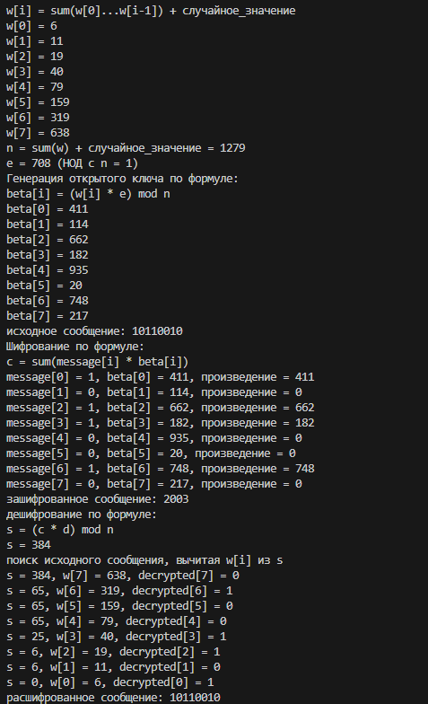
Рисунок 9 – результаты работы утилиты шифрования и дешифрования с помощью алгоритма Меркля-Хеллмана.

Ответы на контрольные вопросы
- Что такое вычет? На чем основан алгоритм шифрования Цезаря?
Вычет – это число, которое является остатком от деления одного числа на другое. Записывается как: a ≡ r (mod b) и означает, что число a при делении на b дает остаток r.
Алгоритм шифрования Цезаря - то простой метод подстановки, в котором каждая буква исходного текста заменяется буквой, находящейся на k позиций вперед в алфавите. Например, при k=3:
A -> D, B -> E, C -> F.
- Каковы особенности чисел Кармайкла?
Число Кармайкла – это составное число N, которое удовлетворяет:
a^(N−1) ≡ 1 (mod N), для всех a, GCD (a, N) = 1.
Это делает их "псевдопростыми" по малой теореме Ферма, что затрудняет проверку их составности. Пример самого малого числа Кармайкла: 561.
- Основные свойства мультипликативной группы кольца вычетов по модулю pqpq:
  - Коммутативность: Умножение элементов в мультипликативной группе кольца вычетов по модулю pq является коммутативным, то есть для любых элементов a, b из группы выполняется свойство ab = ba.
  - Ассоциативность: Умножение элементов в группе ассоциативно, то есть для любых элементов a, b, c из группы выполняется свойство a(bc) = (ab)c.
  - Существование единицы: В мультипликативной группе кольца вычетов по модулю pq существует единичный элемент, обозначаемый как 1, который удовлетворяет условию 1a = a1 = a для любого элемента a.
  - Существование обратного элемента: Для каждого элемента a из мультипликативной группы существует обратный элемент a^(-1), такой что a a^(-1) = a^(-1) a = 1.
  - Замкнутость: Результат умножения двух элементов из мультипликативной группы также является элементом этой же группы.
  - Порядок группы: Порядок мультипликативной группы кольца вычетов по модулю pq равен φ(pq) = (p-1)(q-1), где φ - функция Эйлера. Порядок мультипликативной группы кольца вычетов по модулю n обозначает количество элементов в этой группе
- Почему порядок группы (Zn​/Z)∗ должен иметь большой простой делитель?
  - Безопасность RSA: В криптографическом алгоритме RSA безопасность основана на сложности задачи факторизации больших составных чисел n, состоящих из двух больших простых множителей p и q. Если порядок группы мультипликативной группы (Z/nZ) имеет большой простой делитель, то это осложняет атаки, основанные на разложении n на простые множители.Большой простой делитель затрудняет разложение числа n на p и q.
  - Усиление модулярной арифметики: Большой простой делитель порядка группы (Z/nZ) способствует увеличению сложности вычислений в модулярной арифметике, что делает криптографические методы более стойкими к различным типам атак.
  - Уменьшение вероятности коллизий и атак: Большой простой делитель порядка группы (Z/nZ) повышает вероятность уникальности получаемых ключей шифрования и уменьшает возможность успешных атак, основанных на алгоритмах разделения и анализа группы элементов.
- Алгоритм расчета кодов символов при декодировании шифрограмм по алгоритму Меркля-Хеллмана:
- Генерация ключей:
- Закрытый ключ создается как сверхвозрастающая последовательность ww длиной 8.
- Вычисляется модуль nn, который больше суммы всех элементов ww.
- Выбирается число ee, взаимно простое с nn.
- Открытый ключ формируется по формуле:
Βi = (wi * e) mod n
- Шифрование:
- Сообщение представляется в виде двоичной строки длиной 8.
- Для каждого i, если бит сообщения message[i] = 1, то суммируется соответствующее значение из открытого ключа:
c = ∑ message[i] * β[i]
- Полученное зашифрованное число cc передается для расшифрования.

- Дешифрование:
- Вычисляется обратный элемент d, такой что:
(e * d) mod n = 1
- Дешифрованное значение s получается, как:
s = (c * d) mod n
- Далее, используя жадный алгоритм, из s поэтапно вычитаются элементы ww, начиная с наибольшего.
- Если s больше или равен w[i], то устанавливается decrypted[i] = 1, иначе decrypted[i] = 0
- В результате получается исходное двоичное сообщение.

Этот алгоритм основан на том, что разложение числа ss по сверхвозрастающей последовательности однозначно определяет исходное сообщение.

Выводы
В ходе лабораторной работы были изучены основы криптографических методов, включая принципы модульной арифметики и ее применение в криптографических алгоритмах. Были рассмотрены простейшие способы шифрования, включая шифр Цезаря, а также реализованы и протестированы более сложные криптосистемы, такие как алгоритм RSA и ранцевая криптосистема Меркля-Хеллмана. Практическая реализация позволила закрепить знания о шифровании и расшифровании сообщений, генерации ключей и свойствах криптографических систем.

Приложения

